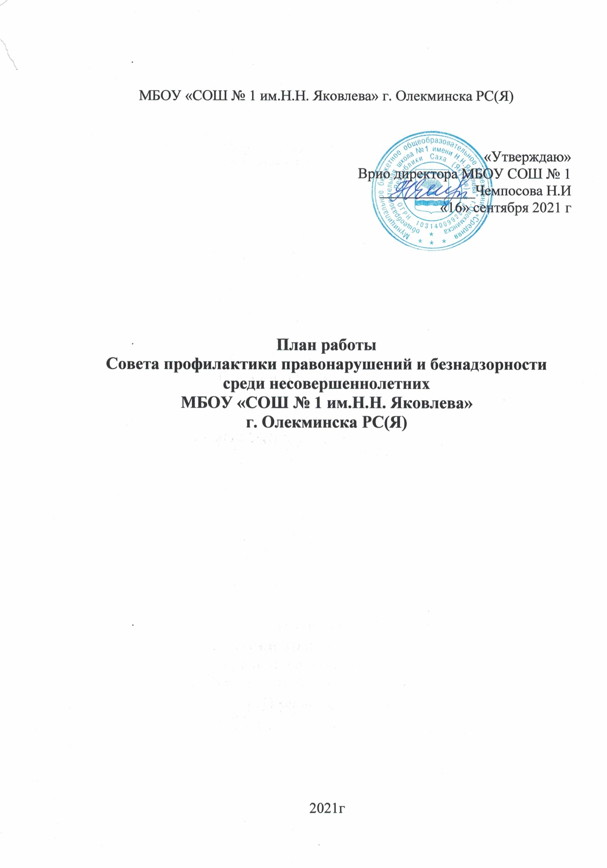

МБОУ «СОШ № 1 им.Н.Н. Яковлева» г. Олекминска РС(Я)

«Утверждаю»

Врио директора МБОУ СОШ № 1

_____________Чемпосова Н.И

«16» сентября 2021 г

**План работы**

**Совета профилактики правонарушений и безнадзорности**

**среди несовершеннолетних**

**МБОУ «СОШ № 1 им.Н.Н. Яковлева»**

**г. Олекминска РС(Я)**

2021г

**Цель работы Совета профилактики:**предупреждение противоправного поведения обучающихся школы, а также создание условий для получения  ими полноценного качественного образования, организация регулярной работы по выполнению Федерального Закона от 24.06.1999г № 120-ФЗ “Об основах системы профилактики безнадзорности и правонарушений несовершеннолетних”, других нормативно-правовых актов в части предупреждения негативных проявлений в детской и подростковой среде.

**Задачи:**

- организация взаимодействия социально-педагогических и прочих структур в решении проблем несовершеннолетних;

- создание условий для успешной социальной адаптации несовершеннолетних, раскрытие их творческого потенциала и жизненного самоопределения;

- обеспечение целенаправленного педагогического, психологического, правового влияния на поведение и деятельность детей и подростков образовательного учреждения.

**Направления деятельности:**

-работа с несовершеннолетними;

-работа с педагогическим коллективом;

-работа с родителями;

-взаимодействие с инспектором ПДН, Управлением образования, КДН и ЗП.

|  |  |  |  |
| --- | --- | --- | --- |
| № | Мероприятия | Сроки | Ответственные |
| 1 | Формирование и ведение картотеки учащихся и их семей, состоящих на различных видах учета | Сентябрь-май | Социальный педагог |
| 2 | Вовлечение учащихся во внеурочную деятельность и дополнительное образование | Сентябрь-май | Классные руководители, руководители кружков |
| 3 | Просветительские мероприятия по ПДД, антитеррору, пожарной безопасности | Сентябрь | Классные руководители,  Зам. директора по ВР |
| 4 | Мониторинг посещаемости | Ежедневно | Классные руководители,  Зам. директора по ВР |
| 5 | Индивидуальные, профилактические, просветительские беседы с обучающимися | По необходимости | Члены совета,  классные руководители, родители |
| 6 | Профилактические мероприятия, в рамках «Всероссийского дня правовой помощи детям» | Ноябрь | инспектор ПДН,  участковый инспектор, педагог-психолог, зам директора по ВР |
| 7 | Обследование условий жизни учащихся находящихся под опекой и попечительством, неблагополучных семей, и семей, состоящих на учете в категории ТЖС | Октябрь, апрель и по необходимости | Социальный педагог, зам директора по ВР, классные руководители |
| 8 | Проф. мероприятия, в рамках всемирного дня борьбы со СПИДом | Декабрь | Мед. сестра,  кл. руководители, учитель биологии |
| 9 | Обсуждение поведения и успеваемости учащихся | По необходимости | Члены совета,  Классные руководители, родители |
| 10 | Общешкольные и классные родительские собрания | Сентябрь, декабрь, март | Классные руководители, администрация школы |
| 11 | Реализация профилактических мероприятий в рамках месячника «ЗОЖ» | Январь | Классные руководители,  мед. сестра |
| 12 | Реализация профилактических мероприятий в рамках месячника военно-патриотического воспитания | Февраль | Классные руководители, учитель физкультуры |
| 13 | Рекомендации для педагогов и родителей «Профилактика агрессивного поведения подростков» | В течение года | Классные руководители,  Заместитель директора по ВР, педагог-психолог |
| 14 | Проведение единого Дня профилактики | 17 марта | Зам. директора по ВР, социальный педагог, педагоги-организаторы |
| 15 | Реализация профилактических мероприятий в рамках месячника нравственного воспитания | Март | Педагоги школы |
| 16 | Оказание социально-правовой поддержки и помощи семьям и детям состоящих на различных видах учетов | В течение года | Члены совета |
| 17 | Участие обучающихся 7-11 классов в добровольном тестировании на употребление ПАВ | По отдельному графику | Зам. директора по ВР |
| 18 | Участие обучающихся 7-11 классов в социально-психологическом тестировании | Октябрь-ноябрь | Зам директора по ВР, педагог-психолог |
| 19 | Посещение уроков, внеурочных занятий и кружков | В течение года | Члены совета |
| 20 | Классные часы по профилактике правонарушений и формированию ЗОЖ. | В течение года, по плану кл рук-ля | Классные руководители |
| 21 | Профилактическая беседа «Роль семьи в профилактике преступлений и правонарушений н/л» с родителями детей, состоящими на различных видах учета. | Апрель | Классные руководители,  Инспектор ПДН, социальный педагог |
| 22 | Реализация мероприятий в рамках месячника профориентации | Май | Классные руководители |
| 23 | Анализ работы Совета профилактики за 2020-2021 учебный год | Май | Члены совета, педагоги школы |
| 24 | Итоговые родительские собрания с проведением инструктажа по ТБ и обязанностей родителей на летний каникулярный период | Май | Классные руководители, инспектор ПДН  Зам директора по ВР |
| 25 | Организация занятости учащихся в летний период. | Май | Классные руководители,  Зам. директора по ВР |
| 26 | Сбор и обобщение информации о занятости учащихся, состоящих на учёте в КДН и ЗП, ПДН и ВШУ в дни летних каникул. | Май-август | Социальный педагог |
| 27 | Индивидуальные консультации для родителей специалистами школы | По необходимости | Классные руководители,  Администрация школы |
| 28 | Составление плана работы Совета на 2021-2022. учебный год. | Август | Председатель СП |
| 29 | Сбор предварительной информации об устройстве выпускников 9 и 11 класса | Август | Классные руководители выпускных классов |

**Календарный план Совета профилактики на 2021-2022 учебный год.**

|  |  |  |  |
| --- | --- | --- | --- |
| Заседание | Месяц | Рассматриваемые вопросы | Участники |
| **Заседание Совета профилактики №1** | **сентябрь** | 1.Отчет о профилактической работе по предупреждению правонарушений среди подростков школы в период летних каникул  2.Ознакомление с положением Совета профилактики.  2.1.О нормативно-правовых документах, регламентирующих деятельность СП  2.2.Организация сотрудничества с правоохранительными органами.  3. Итоги работы СП в 2020-2021 уч. г.  4.Обсуждение плана работы Совета профилактики на 2021-2022 уч. год. | Председатель Совета профилактики, зам. директора по ВР,  Члены Совета профилактики |
| **Профилактическая работа** | **Октябрь** | 1. Индивидуальные беседы с учащимися, состоящими на внутришкольном учете и в органах системы профилактики.  2. Рейды в семьи: обследования жилищно- бытовых условий семей учащихся с целью выявления семей, находящихся в социально-опасном положении, группы риска.  3. Мероприятия, посвященные профилактике ПАВ-показ и обсуждения мультфильма «Запретные игры».  4. Организация индивидуальной помощи неуспевающим, а также школьникам, которые совершили правонарушения  5. Уроки здоровья (беседы классного руководителя по профилактике наркомании, алкоголизма, табакокурения).  6. Разъяснения родителям и подросткам о прохождении антинаркотического тестирования | Классные руководители  Зам. директора по ВР, классные руководители, соц педагог  Классные руководители  Классные руководители  Классные руководители  Классные руководители  Зам. директора по ВР |
| **Заседание Совета профилактики № 2** | **Октябрь** | 1.О постановке на внутришкольный учёт обучающихся школы.  2.Привлечение учащихся, стоящих на ВШУ, в кружки, секции  3.О работе классных руководителей по профилактике асоциального поведения.  4. О результатах посещения неблагополучных семей  5.Анализ соц. паспорта школы. | Члены Совета, классные руководители |
| **Профилактическая работа** | **ноябрь** | 1. Декада правого воспитания:  -проведение классных часов по данной теме.  2. Профилактическая работа с межведомственными организациями по профилактике правонарушений;   1. 3. Организация встречи учащихся и родителей с представителями КДН и ЗП, ГИБДД, участкового, сотрудника полиции, инспектором по делам несовершеннолетних и т.д. «День правовой помощи».   4. Акция, посвященная дню отказа от курения. | заместитель директора по ВР,  классные руководители  заместитель директора по ВР  классные руководители, учитель физкультуры |
| **Заседание Совета профилактики № 3** | **ноябрь** | 1. Отчет о проделанной работе во время каникул.  2. План работы на ноябрь.  3. Акция «За здоровый образ жизни»  4. Встреча с инспектором ПДН. | Члены Совета |
| **Профилактическая работа** | **декабрь** | 1. Индивидуальные семейные консультации с родителями учащихся «группы риска», детей из семей, находящихся в социально-опасном положении, из неблагополучных семей, детей состоящих на учете в ВШУ и органах системы профилактики находящихся в социально-опасном положении).  2. Лекция «Уголовная ответственность несовершеннолетних»;  3. Мероприятия, посвященные профилактике наркотиков (показ и обсуждения презентации «Первая помощь при отравлении ПАВ»).  4. Проведение общешкольных и классных родительских собраний.  5. Профилактика с уч-ся и родителями по причине опоздания и не подготовке к школе.  6. Планирование работы с учащимися на зимних каникулах. | Классные руководители, зам директора по ВР  Инспектор ПДН  Классные руководители  Классные руководители |
| **Заседание Совета профилактики № 4** | **декабрь** | 1. Планирование работы с учащимися, стоящими на различных видах учёта, на зимних каникулах.  2.Итоги обследования опекаемых семей, семей «группы риска»  3. Итоги контроля за посещаемостью учебных занятий учащимися.  4. Рассмотрение персональных дел. | Члены Совета профилактики, приглашенные родители и классные руководители |
| **Профилактическая работа** | **январь** | 1. Проведение плановых рейдов в семьи учащихся «группы риска» по выявлению безнадзорности несовершеннолетних и невыполнению своих обязанностей законными представителями, соблюдения противопожарной безопасности.  2. Индивидуальные семейные консультации (с родителями учащихся, находящихся в социально опасном положении).  3.Роль семьи в развитии моральных качеств подростка. Закон и ответственность. Профилактика жестокого обращения с детьми в семьях.  4.Приглашение родителей из семей, которые находятся в ТЖС, СОП. | Зам. директора по ВР,  классные руководители |
| **Заседание Совета профилактики № 5** | **январь** | 1. Особенности психофизического развития детей 10-14 лет.  2.     Причины и мотивы девиантного и суицидального поведения подростков.  3.     Работа классного руководителя по профилактике вредных привычек и формирование культуры ЗОЖ».  4. Профилактика суицидального поведения подростков. О культуре поведения и общения подростков в социальных сетях | Члены Совета профилактики  Классные руководители  Педагог-психолог |
| **Профилактическая работа** | **февраль** | 1. Проведение индивидуальных, групповых профилактических бесед с обучающимися н/летними подростками:  - самовольные уходы из дома, образовательного учреждения во время учебного процесса, интерната;  - бродяжничество;  - попрошайничество, приставание к прохожим на улице и в общественных местах;  2. Здоровье школьника. Последствия курения и употребления ПАВ, медикаментозных веществ, алкогольной продукции.  3. Работа с учащимися, имеющими пропуски занятий без уважительных причин и их родителями;  4. Реализация профилактических мероприятий в рамках месячника военно-патриотического воспитания  5. Работа с учащимися и их родителями, входящими в «группу риска» при организации ГИА | Социальный педагог, педагог-психолог  Классные руководители  Классные руководители  Зам директора по ВР,  учитель физ-ры |
| **Профилактическая работа** | **март** | 1. Общешкольное и классные родительские собрания.  2. Оказание социально-правовой поддержки и помощи семьям и детям состоящих на различных видах учетов | Зам директора по ВР  Классные руководители |
| **Заседание Совета профилактики № 7** | **март** | 1. Беседа  «Ответственность родителей за жизнь и здоровье детей»                       2. «Права несовершеннолетних в образовательном учреждении»  3. Отчёт классных руководителей о работе с детьми «группы риска». | Зам директора по ВР,  Члены Совета профилактики,  Классные руководители |
| **Профилактическая работа** | **апрель** | 1. Профилактическая беседа с родителями детей, состоящими на каком-либо учете. Тема: «Роль семьи в профилактике преступлений и правонарушений несовершеннолетних».  2. Акция « Будь здоров!» приуроченная к проведению Всемирного дня здоровья».  учитель физкультуры, классные руководители  3. Проведение трудового десанта «Мой школьный двор». | Зам директора по ВР |
| **Заседание Совета профилактики № 8** | **апрель** | 1.Задачи семьи в формировании нравственных качеств личности. Контроль со стороны родителей за успеваемостью и воспитанием ребенка.  2. Значимость выбора в жизни человека. Роль семьи в формировании интересов детей и в выборе будущей профессии.  3. Рассмотрение материалов поступивших на Совет профилактики. | Члены Совета профилактики, приглашенные родители и классные руководители |
| **Профилактическая работа** | **май** | 1. 1. Итоговые родительские собрания во всех классах с проведением инструктажа по ТБ и обязанностей родителей на летний каникулярный период. 2. 2. Беседа «Профилактика ДТП».   3. Беседа «Безопасное лето». | Классные руководители  Педагог-организатор ОБЖ |
| **Заседание Совета профилактики № 9** | **май** | 1. Подведение итогов работы за 2021-2022 учебный год.  2. Программа летнего оздоровления обучающихся.  3. Заседание СП. Отчеты классных руководителей по индивидуальной работе с «трудными» обучающимися. Составление плана работы СП на следующий год. | Члены Совета профилактики  Классные руководители |
| **Профилактическая работа** | **июнь-август** | 1. Контроль прохождения летней практики детьми «группы риска» и состоящих на различных видах учета.  2. Сбор предварительной информации об устройстве выпускников 9 класса  3. Контроль занятости учащихся «группы риска», детей из семей, находящихся в социально-опасном положении, из неблагополучных семей, детей состоящих на учете в ВШУ и органах системы профилактики во время летних каникул. | Классные руководители, социальный педагог, зам директора по ВР |

**План**

**работы с семьями социального риска (группы риска)**

**на 2021-2022 учебный год**

|  |  |  |
| --- | --- | --- |
| Месяц | Мероприятие | Ответсвенные |
| Сентябрь | 1. Индивидуальные беседы с учащимися из неблагополучных семей.  2. Посещение неблагополучных семей на дому Составление актов посещения. Оформление карт профилактического учёта.  3. Организация занятости учащихся неблагополучных семей во внеурочное время.  4. Межведомственное взаимодействие.  5. Индивидуальные консультации  родителей  6. Оказание материальной помощи учащимся из неблагополучных семей. Акция «Помоги пойти учиться» | Администрация,  Кл. руководители.  Инспектор ПДН |
| Октябрь | 1. Анализ посещаемости учащихся из неблагополучных семей.  2. Заседание Совета профилактики.  3. Беседа мед. работника с учащимися из неблагополучных семей.  4. Индивидуальные беседы с учащимися семей социального риска.  5. Разъяснительная работа с родителями неблагополучных семей о взаимоотношениях детей и родителей.  6. Собеседование инспектора и детей из семей социального риска. | Классные руководители  Зам директора по ВР  Педагог-психолог  Социальный педагог  Инспектор ПДН |
| Ноябрь | 1. Рейды по домам учащихся неблагополучных семей.  2. Анализ посещаемости и успеваемости учащихся из неблагополучных семей.  3. Анализ занятости учащихся из неблагополучных семей в дни осенних каникул. | Социальный педагог, классные руководители, зам директора по ВР  Зам директора по ВР |
| Декабрь | 1. Привлечение родителей из неблагополучных семей для участия в жизни школы.  2. Заседание Совета профилактики. | Классные руководители  Зам директора по ВР |
| Январь | 1. Контроль занятости неблагополучных семей в дни новогодних праздников.  2. Анализ успеваемости учащихся из неблагополучных семей.  3. Посещение семей на дому ( по необходимости) | Соц педагог, инспектор ПДН  Классные руководители  Классные руководители, родительский комитет |
| Февраль | 1. Индивидуальная работа с учащимися из неблагополучных семей.  2. Посещение неблагополучных семей ( по необходимости)  3. Межведомственное взаимодействие по работе с неблагополучными семьями. | Классные руководители  Социальный педагог  Зам директора по ВР |
| Март | 1. Организация и контроль занятости учащихся в дни весенних каникул.  2. Приглашение родителей из неблагополучных семей в школу. Беседа администрации школы с родителями | Классные руководители  Администрация школы |
| Апрель | 1. Индивидуальная работа с учащимися.  2. Анализ успеваемости учащихся  3. Беседа с родителями о влиянии семьи на воспитание и жизненный путь ребёнка. | Классные руководители  Учителя предметники  Зам директора по ВР |
| Май | 1. Совместная работа по организации занятости несовершеннолетних в летний период  2. Заседание Совета профилактики. Итоги работы с неблагополучными семьями. | Классные руководители, социальный педагог  Заместитель директора по ВР |
| Июнь-август | 1. Организация занятости учащихся в летний период.  2. Анализ занятости учащихся из неблагополучных семей в дни летних каникул.  3. Анализ работы с неблагополучными семьями.  4. Составление плана работы с неблагополучными семьями на 2022-2023 учебный год. | Классные руководители, социальный педагог  Социальный педагог  Зам директора по ВР |